26. 9. 2019

TZ – Při výběru čaje při kojení a pro malé děti buďte opatrní. Které nápoje bez obav zvolit?

Na kvalitu a zdravotní efekty toho, co zkonzumujeme, musíme dbát po celý život. V raném dětství a období kojení je ale obzvlášť důležité podrobit každou potravinu pečlivému zkoumání. A nejinak je tomu i s čaji. Pro kojící matky a malé děti existuje celá řada omezení. Co si tedy beze strachu dopřát?

Svých oblíbených chutí se nemusíte vzdávat ani při kojení. Pokud jste propadli černému nebo zelenému čaji, ale nechcete konzumovat tein (tedy kofein obsažený v čaji), sáhněte po jeho bezkofeinových variantách. Dopřejte si černý čaj ze slavné indické čajové oblasti Darjeeling, z něhož byl tein šetrnou cestou odstraněn. Stejně tak si můžete užít čínskou senchu. Tein byl z tohoto čaje odstraněn metodou vysokotlaké extrakce, nápoj si však zachoval svou lahodnou chuť a ostatní kvality.

Dětem i maminkám určitě zachutnají dva čaje původem z jižní Afriky. Jde o rooibos a o něco méně známý honeybush. Obě rostliny mají společnou lahodnou chuť, obsahují mnoho minerálů a vitamínů a přirozeně se v nich nevyskytuje tein, protože rooibos ani honeybush nejsou čajovou odrůdou. Dopřejte si červený rooibos, který skvěle chutná horký i studený, nebo červený honeybush vyznačující se jemnou medovou chutí.

Chybu neuděláte s kvalitními ovocnými čaji. Připravte sobě a svým dětem čaj z ananasu a broskví. Tento nápoj chutná skvěle po celý rok, v létě jej ale můžete připravit tak, že jej zalijete studenou vodou a necháte přes noc stát v lednici. Ráno je osvěžující nápoj hotový. Další oblíbenou chutí je Strašidelný les s šípky, ibiškem, meruňkami, bezinkou, červeným rybízem či ostružinami.

Sáhnout můžete také po osvědčených bylinkách. Už naše prababičky vařily svým dětem čaje heřmánkové, šípkové mateřídouškové či lipové. My k nim dnes můžeme přidat ještě například ibišek. Při přípravě bylinkových čajů malým dětem buďte opatrní. Dbejte na malé množství a čaj nepodávejte příliš často. Dětská bříška jsou velmi citlivá a velké množství špatně zvolených bylinek by je mohlo poškodit.

Všechny zmíněné produkty a mnoho dalších najdete v obchodě rodinné firmy Čajová zahrada, která se zákazníky už 20 let sdílí radost z šálku kvalitního čaje a kávy.
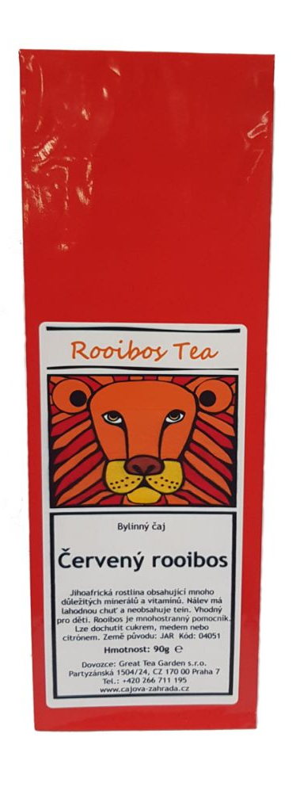
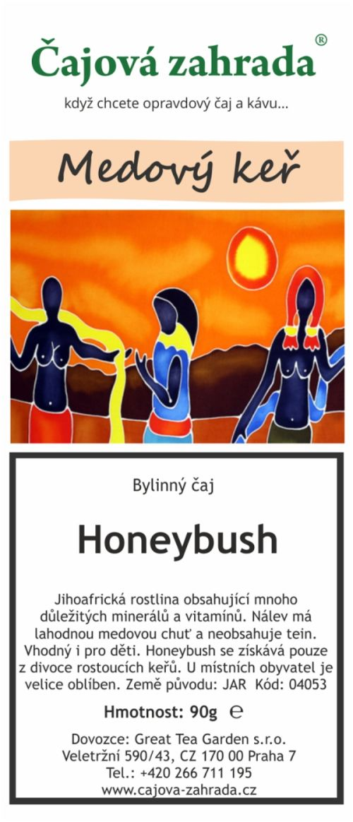

Ceny čajů:
Červený rooibos, 90 g, cena 99 Kč
Honeybush 90 g, cena 99 Kč
China sencha bez kofeinu, 60 g, cena 99 Kč
India Darjeeling bez kofeinu, 60 g, cena 139 Kč
Ledový čaj Ananas_Broskev, 90 g, cena 99 Kč
Strašidelný les, 90 g, cena 99 Kč
Maminčina dobrota, 80 g, cena 99 Kč

Více na: www.cajova-zahrada.cz
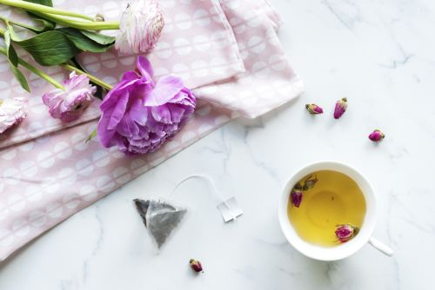

Kontakty:

Čajová zahrada Mediální servis:
Veletržní 590/30 cammino…
170 00 Praha Dagmar Kutilová
TEL: +420 266 711 195 EMAIL: kutilova@cammino.cz
EMAIL: info@cajova-zahrada.cz GSM: +420 606 687 506
www.cajova-zahrada.cz www.cammino.cz
www.kava-arabica.cz

